



Préparation du Village FSE 2019

Fiche de propositions d’intervenants/porteurs/initiatives relatifs aux 4 problématiques à destination du comité des contenus



Table des matières

Présentation du document et du mode de renseignement 2

Rappel du contenu général des 4 problématiques identifiées 2

Problématique 1 : accompagnement / autonomie 3

Problématique 2 : Activations 3

Problématique 3 : « Transitions » 4

Problématique 4 : « coopérations » 5

## Présentation du document et du mode de renseignement

Ce document de travail a vocation à être renseigné par les membres du comité des contenus du Village FSE 2019. Il vise recueillir, pour chacune des problématiques identifiées, des opérations/porteurs/intervenants pertinents par rapport au sujet et aux questionnements soulevés.

En tant que membre du comité de contenus vous êtes invités à renseigner les deux tableaux de propositions figurant sous chacune des problématiques (nom / prénom / fonction et coordonnées des intervenants identifiés (ou l’intitulé des porteurs/opérations) etc.). Les tableaux renvoient à deux natures d’intervenants:

* **Des faiseurs** : porteurs de projets ou initiatives cofinancées de préférence par le FSE (Etat ou Région)
* **Des experts** (académiques, chercheurs), institutionnels (ministères, association d’élus etc.) français ou européens, représentants de têtes de réseaux.

Pour chacune des ressources identifiées, une présentation succincte est attendue (intégrant potentiellement un/des liens vers un site ou une présentation plus détaillée) ainsi qu’une brève justification de l’intérêt de l’intervenant par rapport à la problématique.

## Rappel du contenu général des 4 problématiques identifiées

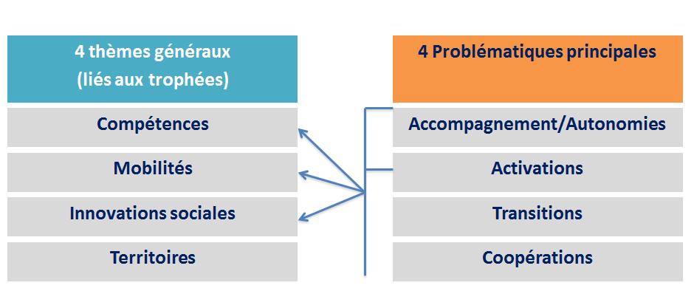

**Quel est le rôle du FSE dans la recomposition en cours de l’offre et les nouvelles réponses apportées sur ces 4 problématiques ?**

**ACCOMPAGNEMENT / autonomies - Autonomiser les personnes les plus éloignées de l’emploi**

* Repenser les dispositifs d’insertion et d’accompagnement des personnes les plus éloignées de l’emploi dans un contexte général de réforme de l’offre d’insertion

**ACTIVATIONS - Activer les dépenses passives et les ressources inexploitées**

* Valoriser toutes les compétences et construire des passerelles plus directes vers l’emploi

**TRANSITIONS - Tirer parti de la transition numérique**

* Redéfinir l’offre de formation au numérique et adapter à cette transition les modalités d’accompagnement des personnes en insertion

**COOPERATIONS - Innover dans les collaborations**

* Construire des écosystèmes d’acteurs pour maintenir l’activité, renouveler l’offre de formations et l’accompagnement des demandeurs d’emploi

## Problématique 1 : accompagnement / autonomie

Dans un contexte de recomposition de l’offre existante et de mutations du marché du travail, l’autonomie des publics les plus éloignés de l’emploi (jeunes, BRSA …) est au cœur des enjeux de l’insertion : l’acquisition des compétences, de la mobilité, lever les freins périphériques …?

Quel est le rôle du FSE dans la recomposition en cours de l’offre et les nouvelles réponses apportées / nouveaux modes d’accompagnement ?

Sujets possibles à aborder

Les nouvelles formes d’accompagnement vers l’emploi pour les publics les plus éloignés de l’emploi (SPE, IAE), l’accompagnement des personnes en insertion (IAE): renforcer le lien entre entreprises d’insertion et secteur marchand, les nouveaux modes d’accompagnement des jeunes NEET les plus éloignés de l’emploi, repenser l’accompagnement des publics bénéficiaires de minima sociaux …

Tableau des intervenants « experts ou institutionnels »

|  |  |  |  |  |
| --- | --- | --- | --- | --- |
| Nom de la structure | NOM Prénom  Fonction | Coordonnées (mail ou téléphone) | Présentation succincte (lien éventuel) | Justification de l’intérêt de l’intervenant |
| A renseigner | A renseigner | A renseigner | A renseigner | A renseigner |
|  |  |  |  |  |
|  |  |  |  |  |
|  |  |  |  |  |

Tableau des intervenants « faiseurs » (porteur de projet ou initiatives)

|  |  |  |  |  |  |
| --- | --- | --- | --- | --- | --- |
| Nom du porteur | Intitulé de l’opération | Nom prénom fonction | Coordonnées (mail ou téléphone) | Présentation succincte (lien | Justification de l’intérêt de l’intervenant |
| A renseigner | A renseigner | A renseigner | A renseigner | A renseigner | A renseigner |
|  |  |  |  |  |  |
|  |  |  |  |  |  |
|  |  |  |  |  |  |

## Problématique 2 : Activations

Comment convertir les dépenses passives et valoriser les ressources locales non identifiées : ressources humaines des sans-emploi comme de leur environnement social, économique et institutionnel ? Comment le FSE peut-il transformer et amplifier son intervention en faveur des publics cibles ?

Sujets possibles à aborder

Une révolution des logiques d’intervention : nouvelle approche des personnes et de leurs compétences, des formations, du recrutement, de l’entreprise, de l’entreprenariat et du territoire : Le laboratoire des Territoires Zéro Chômeur, la mobilisation des invisibles pour la formation et l’emploi (NEET, jeunes des QPV, grands exclus et personnes isolées du rural)

Tableau des intervenants « experts ou institutionnels »

|  |  |  |  |  |
| --- | --- | --- | --- | --- |
| Nom de la structure | NOM Prénom  Fonction | Coordonnées (mail ou téléphone) | Présentation succincte (lien éventuel) | Justification de l’intérêt de l’intervenant |
| A renseigner | A renseigner | A renseigner | A renseigner | A renseigner |
|  |  |  |  |  |
|  |  |  |  |  |
|  |  |  |  |  |

Tableau des intervenants « faiseurs » (porteurs de projet ou initiatives)

|  |  |  |  |  |  |
| --- | --- | --- | --- | --- | --- |
| Nom du porteur | Intitulé de l’opération | Nom prénom fonction | Coordonnées (mail ou téléphone) | Présentation succincte (lien | Justification de l’intérêt de l’intervenant |
| A renseigner | A renseigner | A renseigner | A renseigner | A renseigner | A renseigner |
|  |  |  |  |  |  |
|  |  |  |  |  |  |
|  |  |  |  |  |  |

## Problématique 3 : « Transitions »

La transition numérique des organisations, métiers, dispositifs d’accès aux droits interrogent les politiques emploi/insertion/formation à de nombreux titres… Comment le FSE peut-il accompagner les besoins de transitions numériques des DE et des structures d’accompagnement ?

Sujets possibles à aborder

Répondre au déficit de compétences numériques devenues des « savoirs de base » pour des publics qui en demeurent exclus : quelles formations (et quels besoins d’innovation en matière de contenus et de modalités ?).

Penser les compétences numériques comme une opportunité, dont la rapidité d’acquisition permet une capacitation et un accès facilité à l’emploi de qualité.

Penser la transition numérique des acteurs de l’insertion / emploi et de la formation Quels processus ? Moyens ? Méthodes ? Comment en faire des médiateurs / aidants numériques ? …

Tableau des intervenants « experts ou institutionnels »

|  |  |  |  |  |
| --- | --- | --- | --- | --- |
| Nom de la structure | NOM Prénom  Fonction | Coordonnées (mail ou téléphone) | Présentation succincte (lien éventuel) | Justification de l’intérêt de l’intervenant |
| A renseigner | A renseigner | A renseigner | A renseigner | A renseigner |
|  |  |  |  |  |
|  |  |  |  |  |
|  |  |  |  |  |

Tableau des intervenants « faiseurs » (porteurs de projet ou initiatives)

|  |  |  |  |  |  |
| --- | --- | --- | --- | --- | --- |
| Nom du porteur | Intitulé de l’opération | Nom prénom fonction | Coordonnées (mail ou téléphone) | Présentation succincte (lien | Justification de l’intérêt de l’intervenant |
| A renseigner | A renseigner | A renseigner | A renseigner | A renseigner | A renseigner |
|  |  |  |  |  |  |
|  |  |  |  |  |  |
|  |  |  |  |  |  |

## Problématique 4 : « coopérations »

Comment stimuler l’émergence d’un nouvel écosystème d’acteurs contribuant à améliorer la prise en charge des publics et à créer de l’emploi? Comment le FSE peut-il soutenir ces nouvelles manières de faire et nouvelles pratiques d’accompagnement ?

Sujets possibles à aborder

* Partir du besoin du participant/bénéficiaire pour sécuriser sa trajectoire professionnelle et d’insertion et stimuler la médiation offre/ demande d’emploi.
* Développer et Intégrer des nouvelles modalités partenariales pour améliorer l’accompagnement et optimiser les moyens à l’échelle d’un territoire (besoin en compétences des entreprises/offres de formation), d’un parcours (cohérente et logique de structure).
* Adapter et développer l’ingénierie de projet FSE à ces réalités …

Tableau des intervenants « experts ou institutionnels »

|  |  |  |  |  |
| --- | --- | --- | --- | --- |
| Nom de la structure | NOM Prénom  Fonction | Coordonnées (mail ou téléphone) | Présentation succincte (lien éventuel) | Justification de l’intérêt de l’intervenant |
| A renseigner | A renseigner | A renseigner | A renseigner | A renseigner |
|  |  |  |  |  |
|  |  |  |  |  |
|  |  |  |  |  |

Tableau des intervenants « faiseurs » (porteurs de projet ou initiatives)

|  |  |  |  |  |  |
| --- | --- | --- | --- | --- | --- |
| Nom du porteur | Intitulé de l’opération | Nom prénom fonction | Coordonnées (mail ou téléphone) | Présentation succincte (lien | Justification de l’intérêt de l’intervenant |
| A renseigner | A renseigner | A renseigner | A renseigner | A renseigner | A renseigner |
|  |  |  |  |  |  |
|  |  |  |  |  |  |
|  |  |  |  |  |  |